

2020 级

《物联网数据存储与管理》课程
实 验 报 告

姓 名 吾米提江·阿不来孜
学 号 U202015518
班 号 IOT2001
日 期 2023年5月20日

目 录
一、实验目的 1
二、 实验背景 1
三、实验环境 2
四、实验内容 2
4.1 对象存储技术实践 2
4.2 对象存储性能分析 2
五、实验过程 3
六、实验总结 19
参考文献 20

一、实验目的
1. 熟悉对象存储技术，代表性系统及其特性；
2. 实践对象存储系统，部署实验环境，进行初步测试；
3. 基于对象存储系统，分析性能问题，架设应用实践。

实验背景
对象存储是面向对象/文件的、海量的互联网存储，它也可以直接被称为“云存储”。对象尽管是文件，它是已被封装的文件（编程中的对象就有封装性的特点），也就是说，在对象存储系统里，你不能直接打开/修改文件，但可以像ftp一样上传文件，下载文件等。另外对象存储没有像文件系统那样有一个很多层级的文件结构，而是只有一个“桶”（bucket）的概念（也就是存储空间），“桶”里面全部都是对象，是一种很扁平化的存储方式。其最大的特点就是它的对象名称就是一个域名地址，一旦对象被设置为“公开”，所有网民都可以访问到它；它的拥有者还可以通过REST API的方式访问其中的对象。因此，对象存储最主流的使用场景，就是存储网站、移动app等互联网/移动互联网应用的静态内容（视频、图片、文件、软件安装包等等）。
对象存储在很多重要方面与SAN和NAS迥然不同，对存储管理员而言最显著的区别在于对象存储没有LUNs，卷以及RAID等要素。对象数据不是存储在固定的块，而是在大小可变的“容器”里。鉴于元数据（metadata）和数据本身可通过传统数据访问方法进行访问，对象存储允许数据被直接访问。此外，支持对象级和命令级的安全策略设置。
本次实验采用Minio作为实验的存储服务端。Minio 是一个基于Apache License v2.0开源协议的对象存储服务。它兼容亚马逊S3云存储服务接口，非常适合于存储大容量非结构化的数据，例如图片、视频、日志文件、备份数据和容器/虚拟机镜像等，而一个对象文件可以是任意大小，从几kb到最大5T不等。
由于Minio本身包含服务端和客户端。故本次实验使用的对象存储客户端是Minio的客户端部分即( minio client ) Mc。
本次实验采用s3bench作为实验的测评工具。s3bench是使用了AWS Go SDK实现的对象存储服务器测试程序，可以通过设置请求对象大小和数量、并行客户端数量等参数，根据吞吐率、延迟等结果评测对象存储系统的性能。

实验环境
本次实验主要实验环境如下表所示：
硬件环境 | CPU | Intel(R) Core(TM) i5-9300H CPU @ 2.40GHz (8 CPUs), ~2.4GHz
硬件环境 | 内存 | 8.0 GB
软件环境 | 操作系统 | Windows 10专业版 64位系统
软件环境 | 其它软件 | 服务端： minio  客户端： mc (minio client)  测试工具： s3bench

四、实验内容
本次实验主要内容如下：
1. 搭建系统环境，包括代码版本控制系统Git，各种语言运行环境。
2. 对对象存储系统进行实践，采用minio/mc配置服务器端和客户端，并进行简单的创建或删除bucket、上传或删除文件等操作。
3. 对对象存储系统进行测试，采用s3bench进行负载测试。

4.1 对象存储技术实践
1. 在Windows环境下配置minio server端，通过浏览器登陆127.0.0.1:9000查看效果，并熟悉各项minio server相关的操作。
2. 在Windows环境下配置minio客户端mc，在命令行下输入命令实现创建、删除bucket等操作，并通过访问网址查看新建及删除的结果。

4.2 对象存储性能分析
1. 分析其读写性能之间的对比。
2. 修改脚本范例中numClients参数的值，从而修改同一时间产生的请求数，即并发数，分析并发数对存储性能的影响。
3. 修改脚本范例中numSamples参数的值，从而修改workers的数量，分析workers数量对存储性能的影响。
4. 修改脚本范例中objectSize参数的值，从而修改文件的大小，分析块文件大小对存储性能的影响。

五、实验过程

5.1 对象存储技术实践

进入Minio官网下载并安装Windows系统对应版本的minio server和minio client。在本地CMD窗口下进入指定安装位置，兵按照官网上给出的例子和规范的运行命令来运行minio.exe server，运行结果如图 5.1所示：

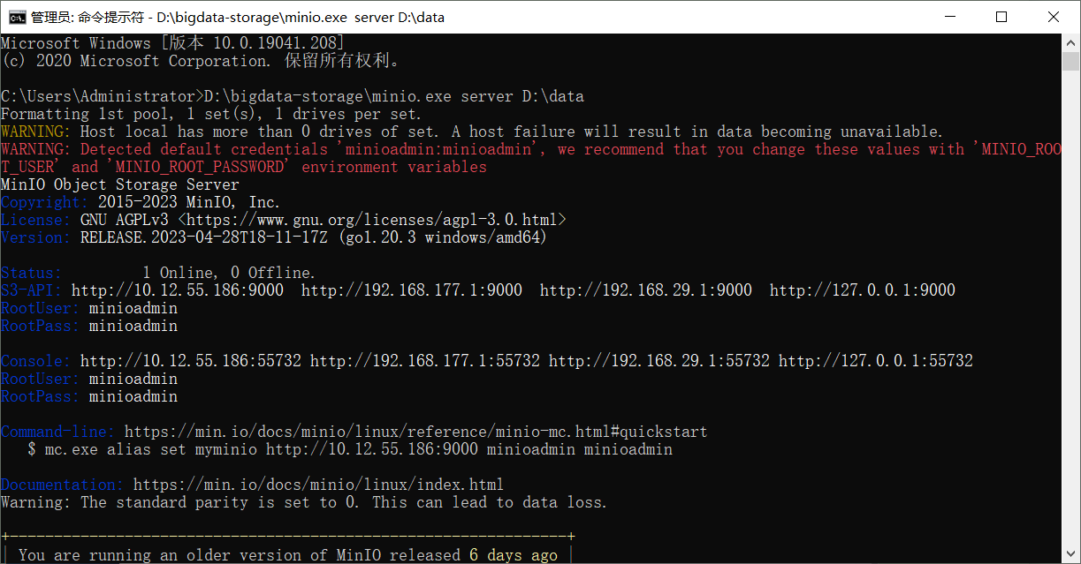
图5.1 Minio server运行结果

根据Minio server运行结果中的打印信息可以看到，调用minio服务端的API的url为本机网络IP的9000端口，Minio服务端控制台的url为本机网络IP的158841端口。同时，还可以kan出，两个监听端口对应的RootUser和RootPass均为默认的minioadmin。
其中红字警告表示系统检测到目前Minio服务端的账号密码为默认值，推荐使用MINIO_ROOT_USER和MINIO_ROOT_PASSWORD的环境变量去更改默认值。此时有两个方案一个是忽略警告（不会都后续实验造成很大影响，但是实际应用场景中会出现安全问题等一系列不好的事情），二是通过命令改变环境变量的值自定义账户和密码以及端口，实验结果如下图5.2所示：
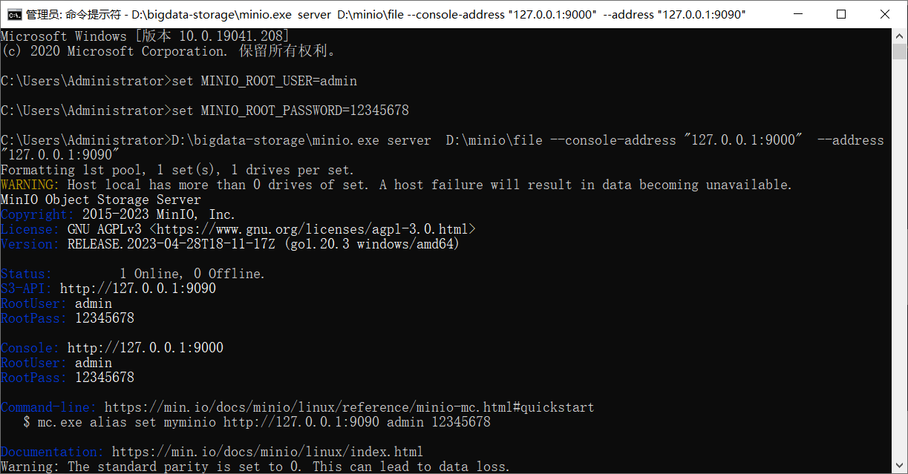
图5.2 Minio server接触警告后的运行结果

在图1.2中我们将默认端口改为了9090但是后续实验仍是在图1.1结果上进行的，默认端口为9000。且经测试发现，如果借助浏览器访http://127.0.0.1:9000等API的url，浏览器仍会重定向至控制台所监听的端口。此时在浏览器中访问的结果如下图5.3所示：

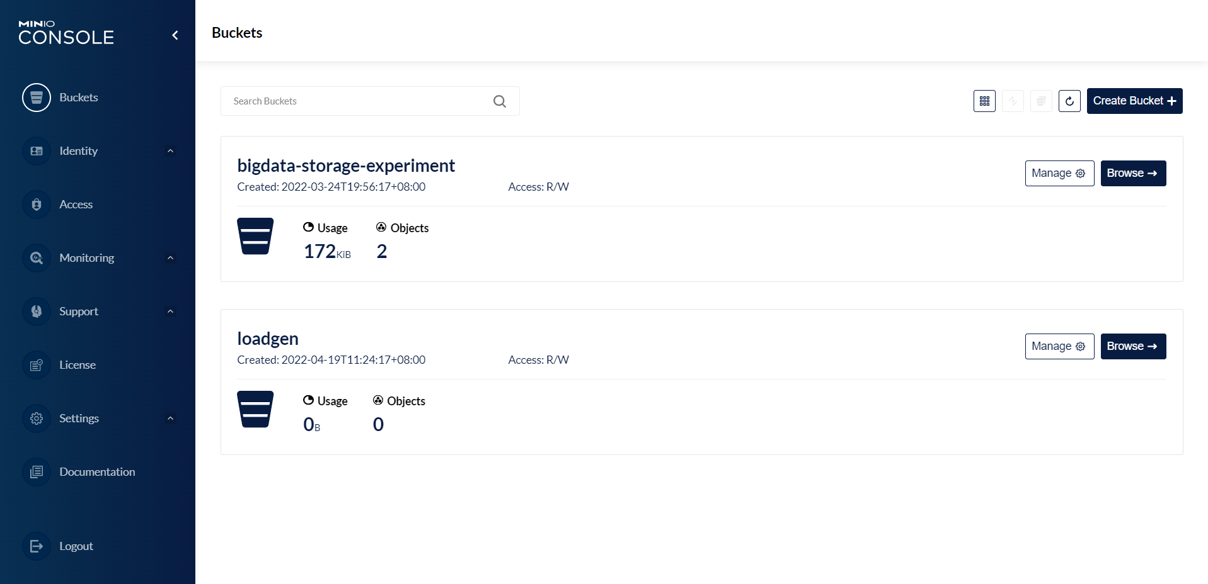
图5.3 Minio server 控制台

在控制台中我们可以尝试着创建一个bucket，点击页面中的Create Bucket可以创建新的bucket，创建过程如下图5.4所示：
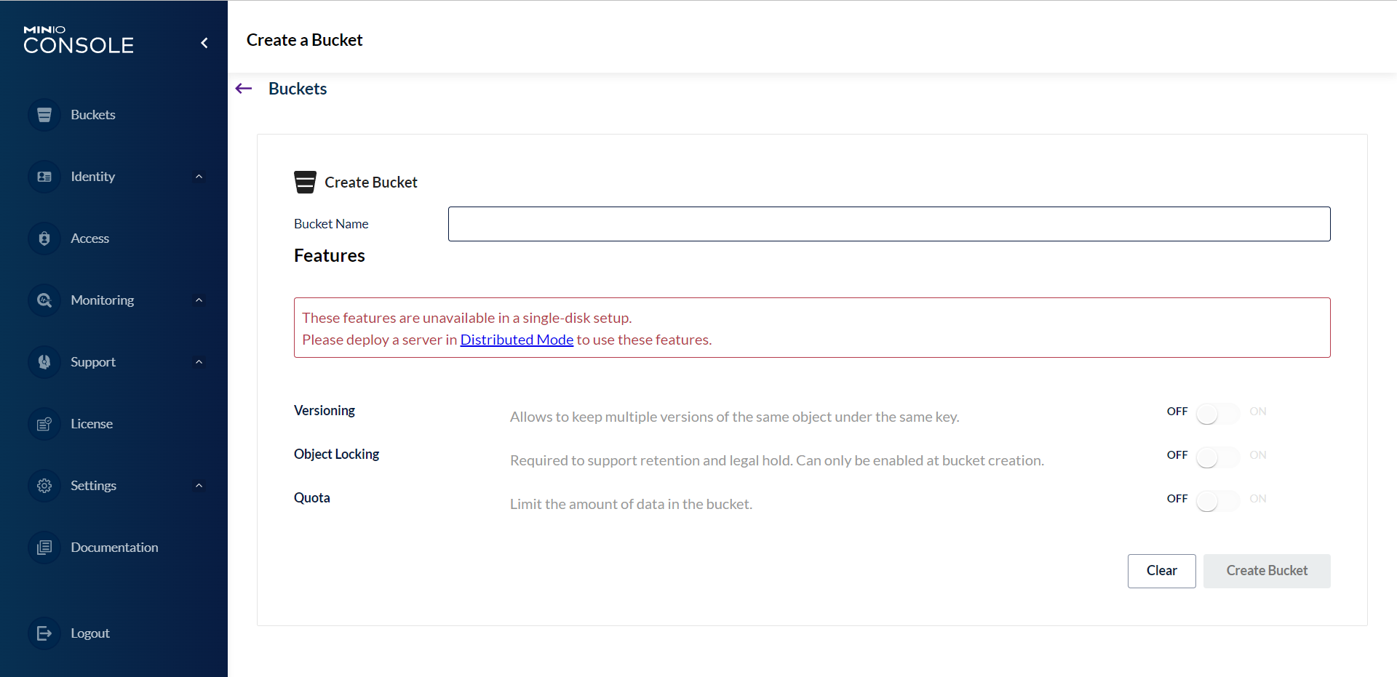
图5.4 Minio server 控制台创建bucket

在控制台中我们也可以尝试着创建一个用户，点击页面中的Create User可以创建一个新的用户，创建过程如下图5.5所示：

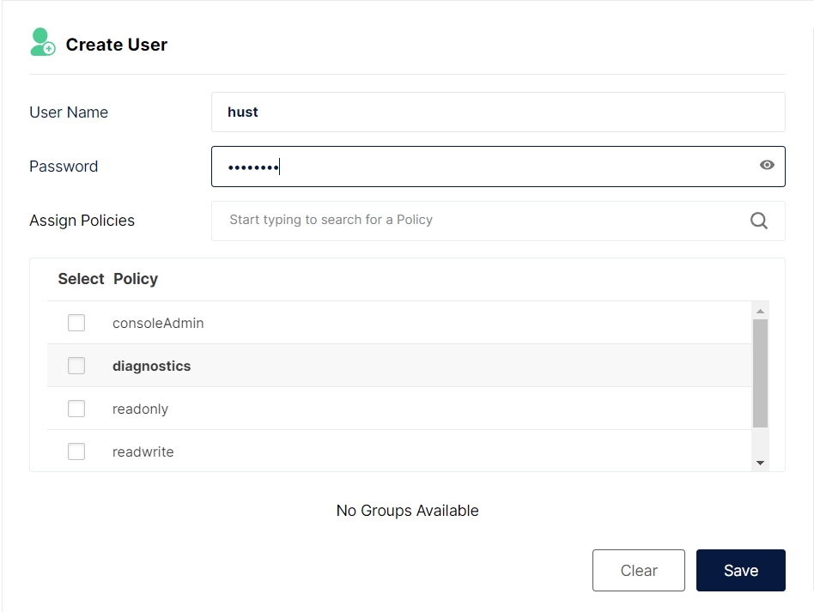
图5.5 Minio server 控制台创建User
在控制台我们也可以查看新创建的bucket里的详细信息，如下图5.6所示：
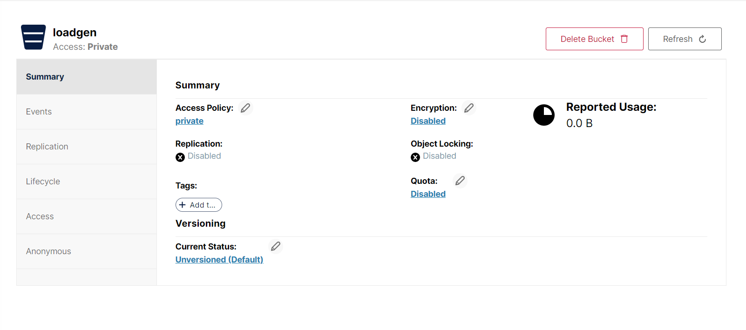
图5.6 Minio server 控制台观察bucket

以上创建bucket、用户等操作我们将会在Minio Client里通过命令行的形式再次实现，以更好的熟悉MC端的使用。
接下来，按照官网上的例子在命令行下运行mc.exe，添加一个名为umut001的存储服务。访问存储服务中的bucket和对象，可以看到之前创建的bucket。我们也可以通过指令，从客户端再重新创建一个名为test1的新bucket，创建过程如下图5.7所示。再次访问存储服务中的bucket和对象，可以看到新加入的bucket。结果如图 5.8所示：

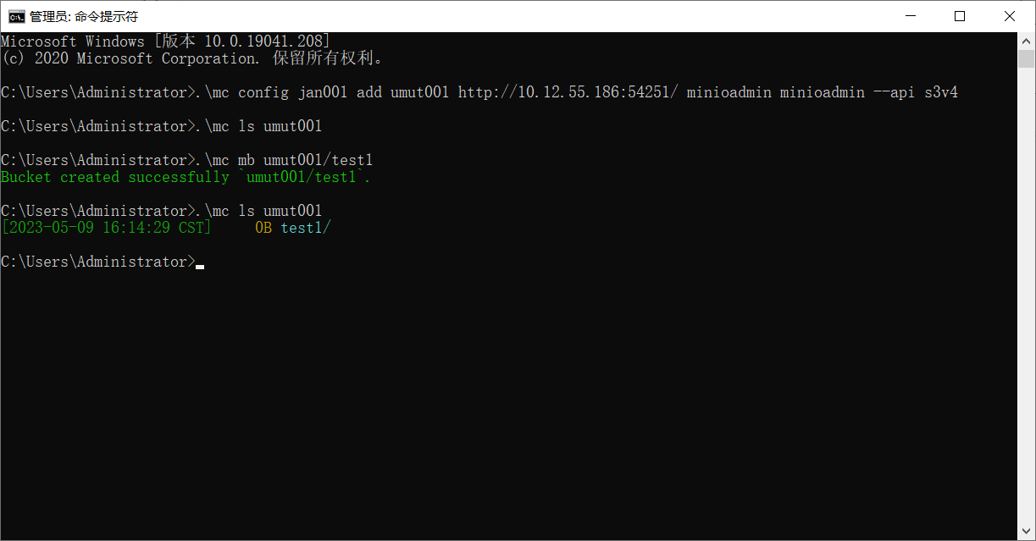
图5.7 在Mc下创建存储服务(用户)和bucket
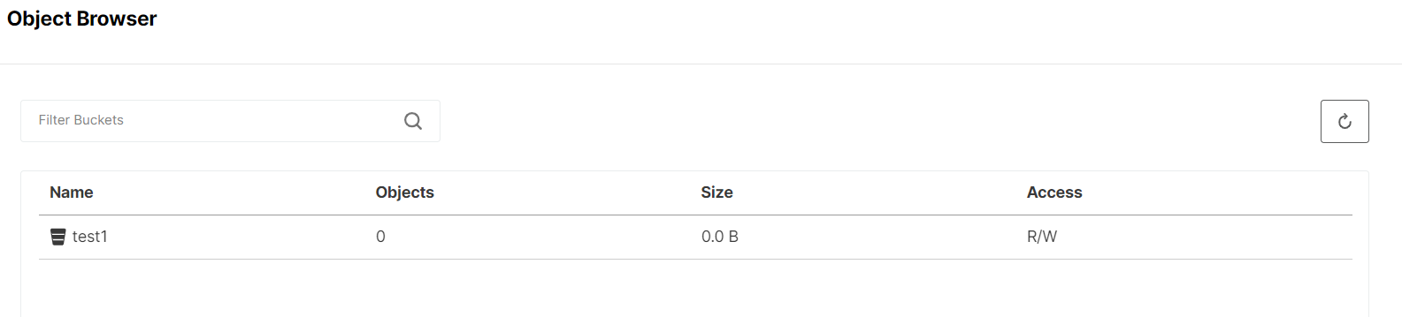
图5.8 在浏览器中的控制台看到新添加的bucket

在实验过程我发现一个问题就是，由于大家实验环境有大小差异，在我第一次做实验时通过参考以往的使用过程从而写出的命令：
.\mc config xxx(名字任取) add xxx(服务名任取) http//10.12.55.186:54251/(从自身服务端中获取) minioadmin minioadmin（用户名和密码）--api s3v4
只会在本地minio client存在的文件夹内添加一个新的名为xxx服务文件夹，并不会真正写到服务端指定的config里，也不会在浏览器里的控制台显示有新的bucket创建。原因是：minio更新迭代较快有些比较老式的命令行语句不在适用，故很有可能导致操作失败。
解决：用minio server中提示的（详细可见图5.1）最新指令形式来操作其客户端minio client。我使用的minio版本需要的正确命令格式如下图5.9所示：

图5.9 正确的mc端命令

再次重复图1.7和1.8中的过程，创建一个叫myminio的服务，并添加两个bucket，再去观察其结果在浏览器中控制台是否真的添加，也可以在C盘里对应的config文件中观察自己写的这段命令（添加的服务和bucket）是否真的写到了config文件里，实验结果如下图5.10和5.11所示：
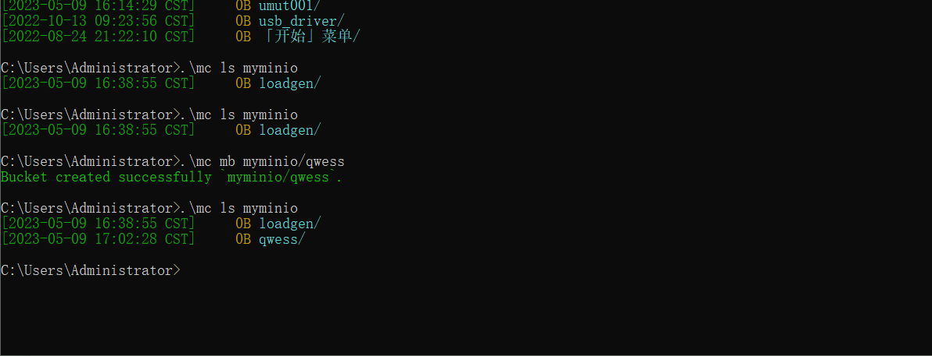
图5.10 改良后的mc端命令的使用

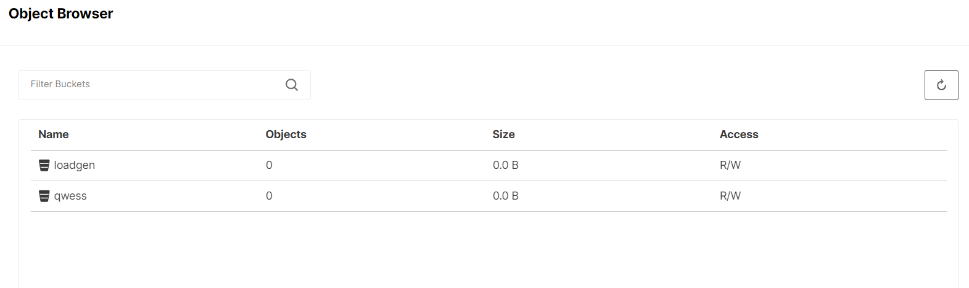
图5.11 改良后的mc端命令控制台验证

我们可以看到，控制台中确实添加成功了一个loadgen和另一个qwees的bucket，说明使用最新版本的Minio命令是非常有必要的。

5.2 对象存储性能分析

下载Windows系统对应版本的s3bench.exe和其对应的命令脚本的范例脚本s3bench.amd。并最好保存在于minio server和mc同一个文件夹内。所需文件结构如下图5.12所示：

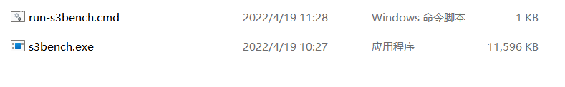
图5.12 测试所需的文件s3bench

修改脚本范例，分别将accessKey和accessSecret的值改为登录控制台对应的账号和密码，及minioadmin，将bucket的值改为我们自己创建的用于测试的bucket名字。及loadgen，修改后的脚本如下图5.13所示：

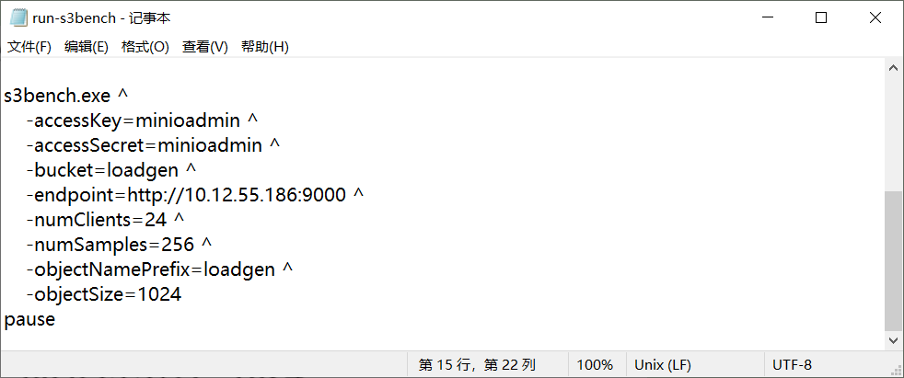
图5.13 s3bench脚本修改

初步运行s3bench.amd脚本，运行结果如下图5.14所示：

由图中我们可以看到一些信息，首先他会显示我们在脚本中修改和填写的信息，如accessKey、accessSecret、bucket、endpoint、numClients、numSamples、objectNamePrefix、objectSize等信息以便更清晰的确认本次运行的条件配置。
其次分别显示Read和Wride过程中的Throughput（吞吐量）、Time-90th%ile、Time-99th%ile和duration（持续时间）以及发生的Errors数量等（一般为0）；

在本次测试中，我们主要是通过控制变量法，每次改变单一的变量。即将脚本范例中numClients参数的值取8、16、24，将脚本范例中numSamples参数的值取256、512、768，将脚本范例中objectSize参数的值取1024、2048、3072。分别再次测试，一共可以得到4*4=16组数据。得出在参数取这些值的情况下，服务器的吞吐率和延迟如表等。由于篇幅有限，我们只给出分别改变三个值时各一组实验结果图，即如下图5.14、5.15、5.16所示：

（numclient= 24 numsamples=256,objectsize=1024）
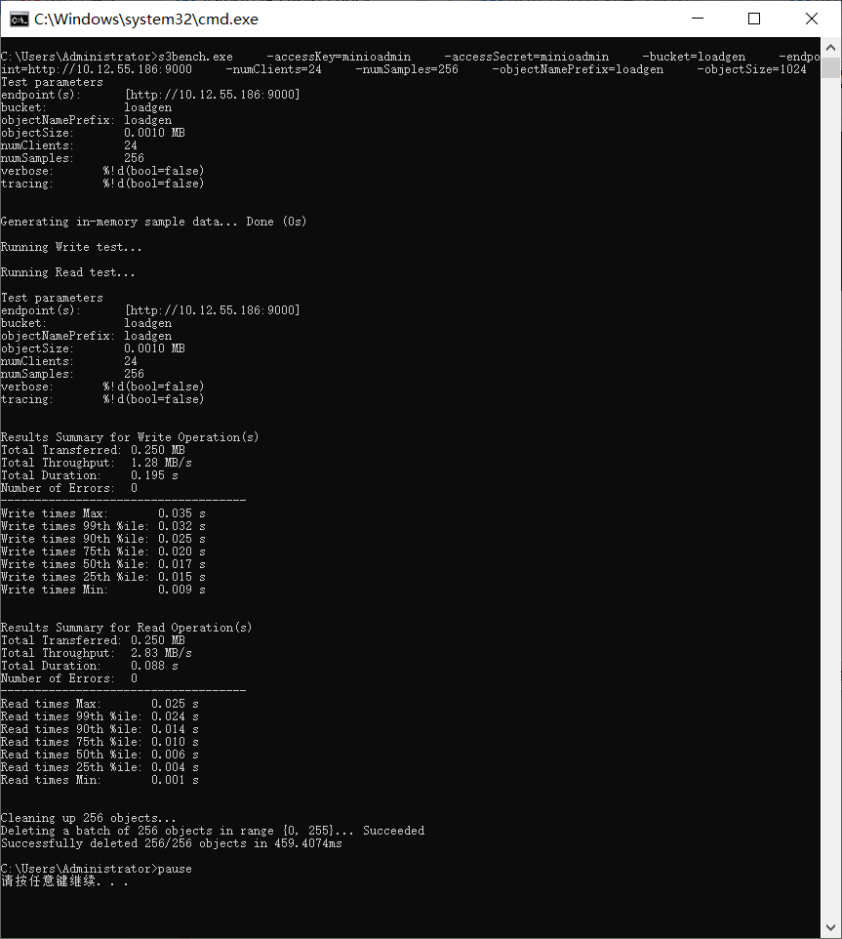
图5.14 s3bench运行结果图1

（numclient= 16 numsamples=512,objectsize=1024）
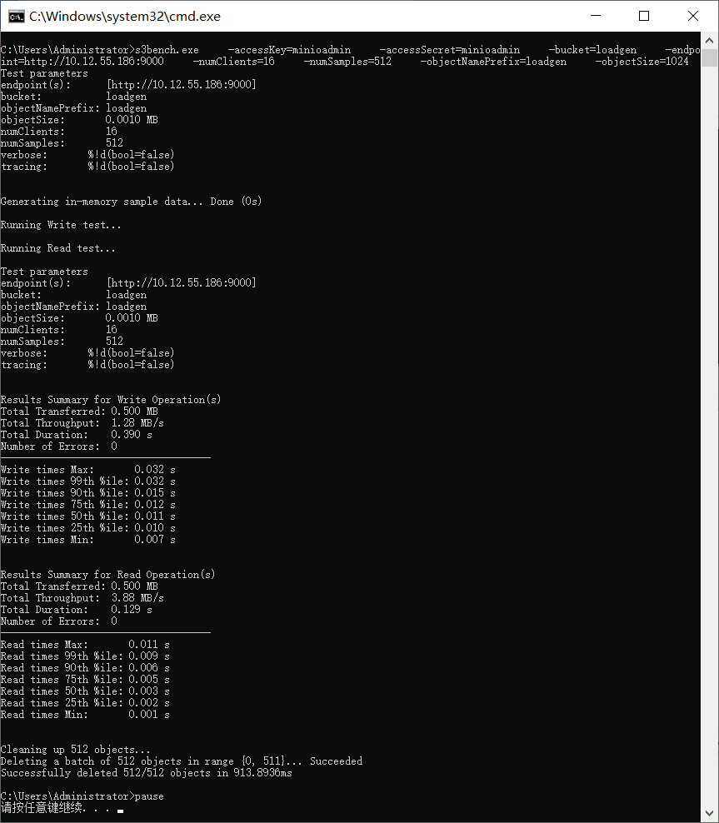
图5.15 s3bench运行结果图2

（numclient= 16 numsamples=256,objectsize=1536）
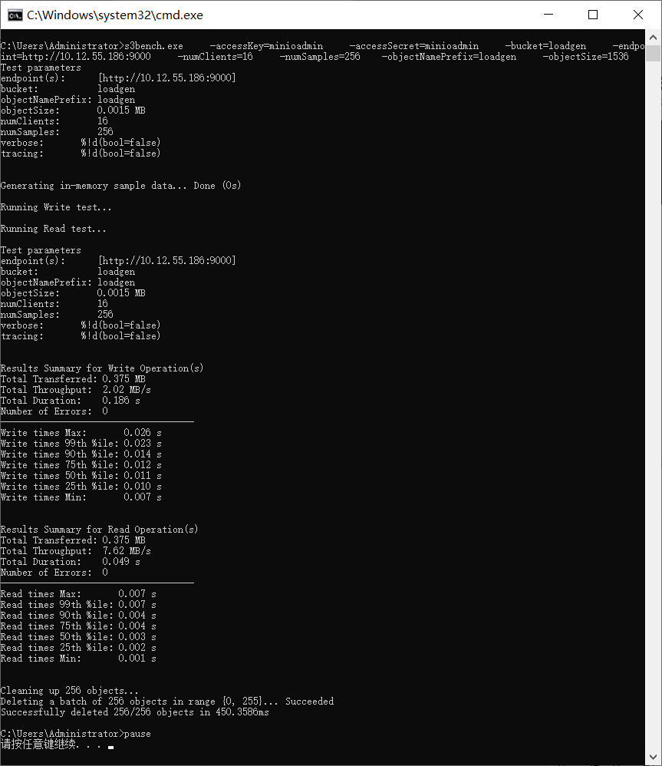
图5.16 s3bench运行结果图3

重复上述过程，得到4+4+4=16组数据，并将s3bench运行结果框中显示的关键数据制成表格以便后续可视化处理，得到的表格如下：

表 1 不同条件下的吞吐率和延迟
Clients  （并发数） | Samples  （样本数） | objectSiz  （文件大小） | Write（写入） |  |  |  | Read（读取）
Clients  （并发数） | Samples  （样本数） | objectSiz  （文件大小） | Throughput  （吞吐率） | 延迟  90% | 延迟  99% | duration | Throughput  （吞吐率） | 延迟  90% | 延迟  99% | duration
8 | 256 | 1024 | 1.27 | 0.007 | 0.020 | 0.197 | 5.20 | 0.003 | 0.002 | 0.048
16 | 256 | 1024 | 1.30 | 0.014 | 0.024 | 0.192 | 4.90 | 0.005 | 0.006 | 0.051
24 | 256 | 1024 | 1.28 | 0.025 | 0.032 | 0.195 | 2.83 | 0.014 | 0.024 | 0.088
32 | 256 | 1024 | 1.33 | 0.030 | 0.041 | 0.187 | 4.94 | 0.011 | 0.013 | 0.051
16 | 256 | 1024 | 1.30 | 0.014 | 0.024 | 0.192 | 4.90 | 0.005 | 0.006 | 0.051
16 | 512 | 1024 | 1.28 | 0.015 | 0.032 | 0.390 | 3.88 | 0.006 | 0.009 | 0.129
16 | 768 | 1024 | 1.30 | 0.014 | 0.046 | 0.557 | 5.03 | 0.005 | 0.007 | 0.149
16 | 1024 | 1024 | 1.32 | 0.013 | 0.054 | 0.759 | 5.12 | 0.004 | 0.006 | 0.192
16 | 256 | 512 | 0.42 | 0.023 | 0.026 | 0.295 | 1.03 | 0.022 | 0.043 | 0.122
16 | 256 | 1024 | 1.30 | 0.014 | 0.024 | 0.192 | 4.90 | 0.005 | 0.006 | 0.051
16 | 256 | 1536 | 2.02 | 0.014 | 0.023 | 0.186 | 7.62 | 0.004 | 0.007 | 0.049
16 | 256 | 2048 | 2.73 | 0.015 | 0.019 | 0.183 | 8.14 | 0.006 | 0.011 | 0.061

将上述表格制成如下所示图，便于更加直观的观测和分析各参数改变时对读写性能的影响，并得出普适性的结论。

- （numclient= 8~32 numsamples=256,objectsize=1024）
观察写性能的各项指标

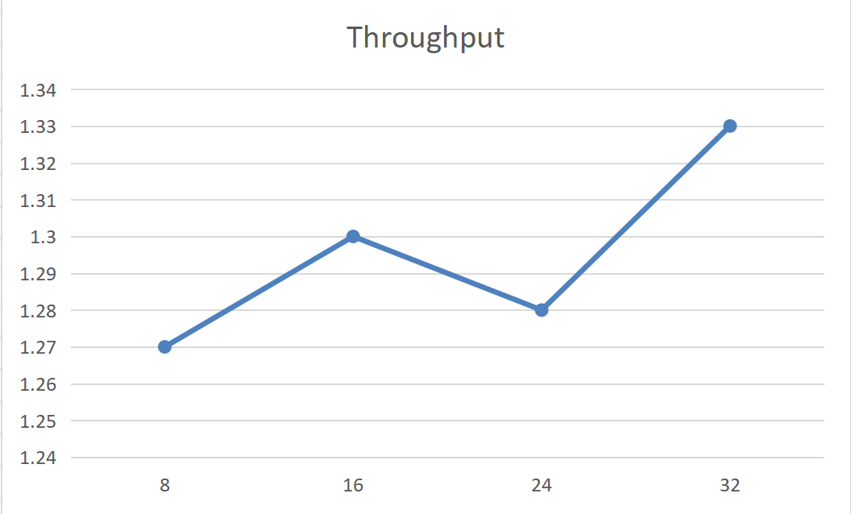
由上图可以看出，随着并发数client的增加，吞吐量Throughput呈先增长后短暂下降，最后再次增长的趋势。分析可知，当clients较小时，随着其增长，吞吐量上升，但并发客户端较多时，也许会出现请求过多，会导致部分请求失败，使得吞吐量有所下降，具体增长还得是看每一次的操作过程。

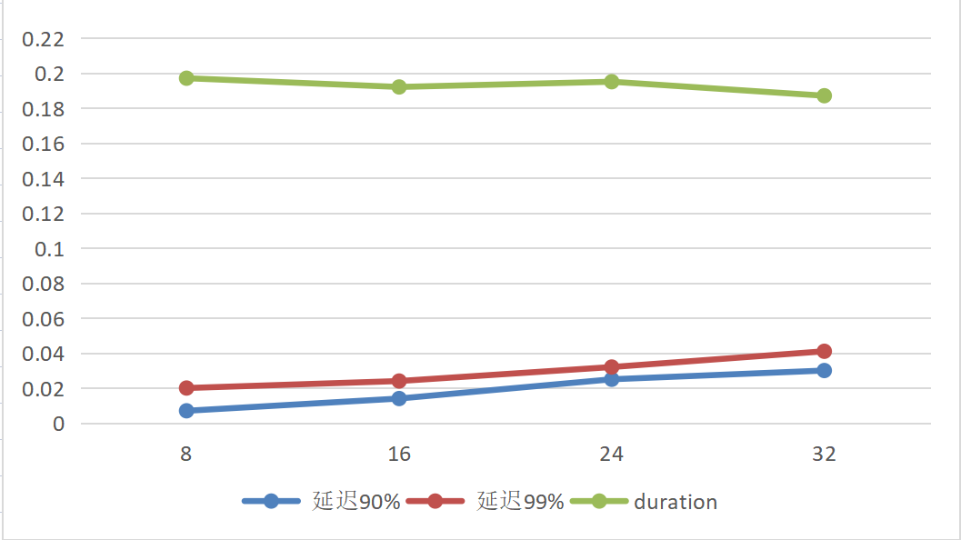
由上图可以看出，随着并发数client的增加，90%、99%延迟时间和总用时duration整体都呈缓慢的增长趋势，这是因为并发数增加会导致一些用户请求的分配调用问题，需要耗费一定的时间，故实验结果符合实际。

观察读性能的各项指标
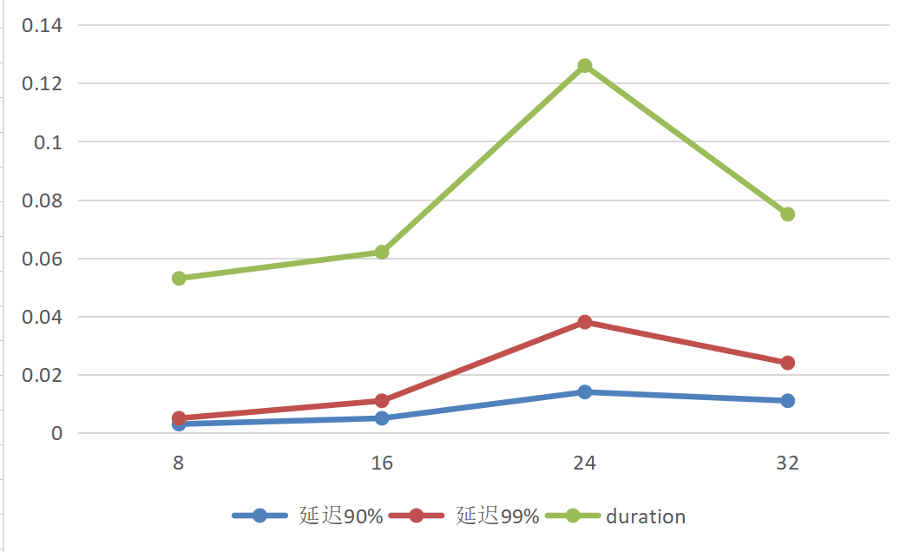

由上图可以看出，在相同配置下，读延迟和总体用时普遍要比写的低很多，这表明在分布式系统中读操作相对于写操作是更容易实现的。并且随着并发数client的增加，90%、99%延迟时间和总用时duration整体都呈缓慢的增长趋势，这是因为并发数增加会导致一些用户请求的分配调用问题，需要耗费一定的时间，但是在并发数32的时候有一丝下降，主要考虑是数据偶然性的问题或较多并发时可能更适合处理相关数据，故实验结果基本符合实际。

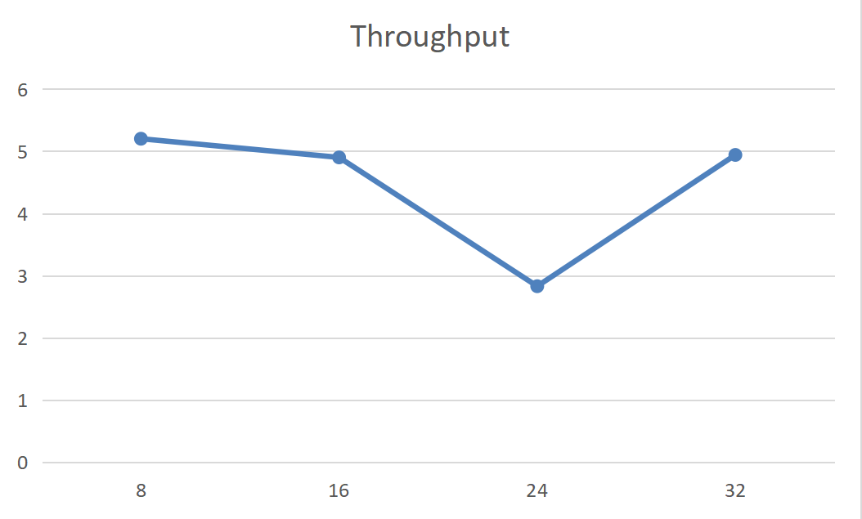

由上图可以看出，相同配置下，读吞吐量和要比写的高很多，这表明在分布式系统中读操作相对于写操作是更容易实现的。随着并发数client的增加，吞吐量Throughput呈先增长后短暂下降，最后再次增长的趋势。分析可知，当clients较小时，随着其增长，吞吐量上升，但并发客户端较多时，也许会出现请求过多，会导致部分请求失败，使得吞吐量有所下降。

- （numclient= 16 numsamples=256~1024,objectsize=1024）
观察写性能的各项指标
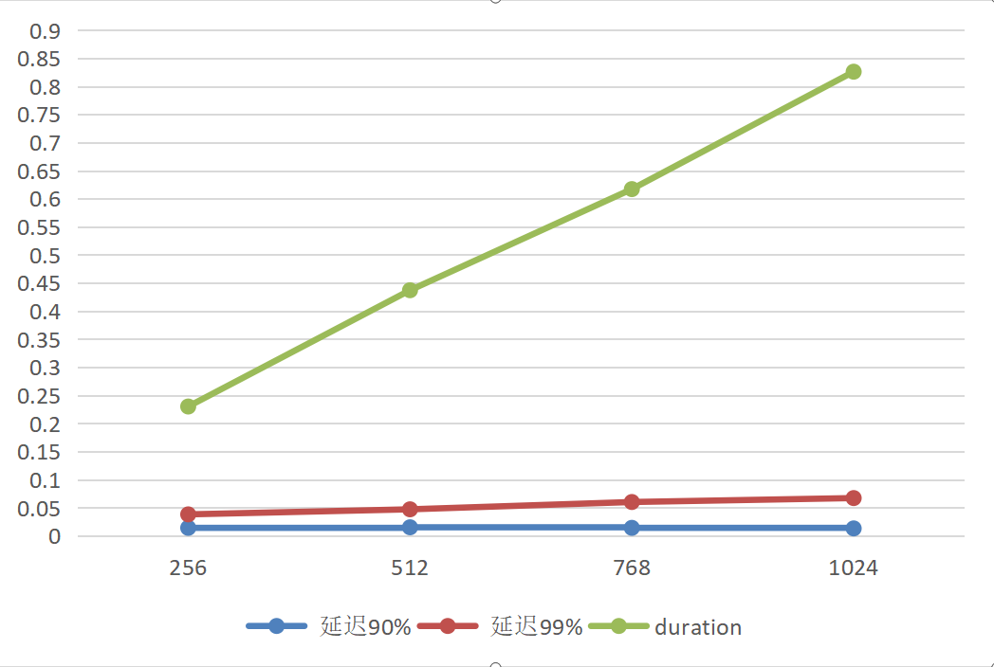
由上图可以看出，随着样本数samples的增加，90%、99%延迟时间和呈缓慢的增长趋势，而总用时duration增长趋势较为明显，这是因为样本数增加会导致需要处理的文件增加，需要耗费的时间也固然有所增加，这是符合常理的，故我认为实验结果是符合实际的。
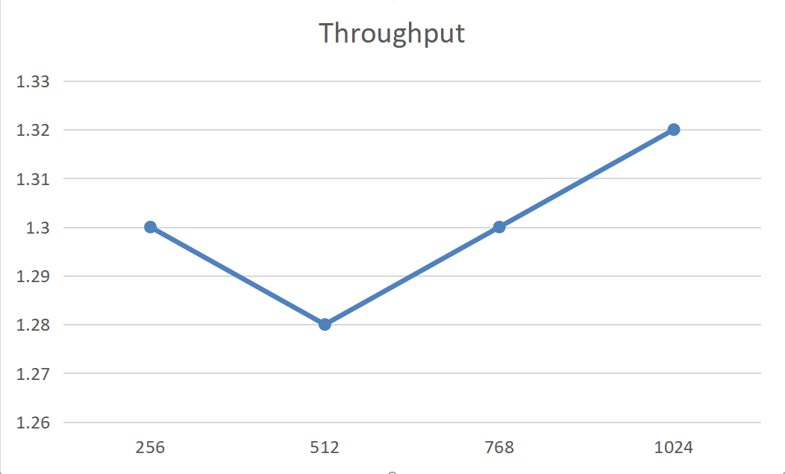

由上图可以看出，随着样本数量samples的增加，吞吐量Throughput呈及其微小的变化，经过多次实验认为，样本数量的增加是基本不影响系统吞吐率的，其吞吐量的变化考虑是数据实验偶然性造成的。

观察读性能的各项指标
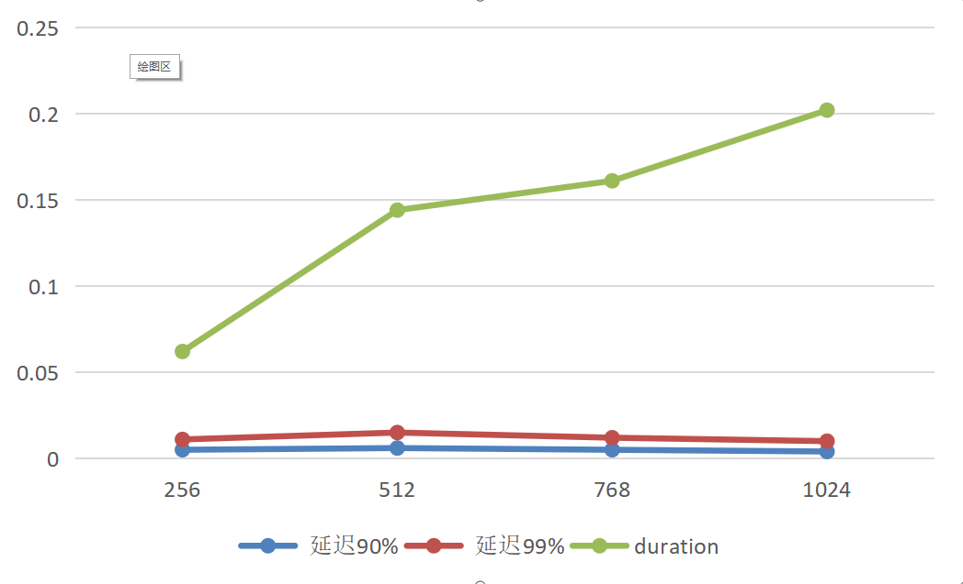
由上图可以看出，在相同配置下，读延迟和总体用时普遍要比写的低很多，这表明在分布式系统中读操作相对于写操作是更容易实现的。并随着样本数samples的增加，90%、99%延迟时间和呈缓慢的增长趋势，而总用时duration增长趋势较为明显，这是因为样本数增加会导致需要读取的文件增加，需要耗费的时间也固然有所增加，这是符合常理的，故我认为实验结果是符合实际的。

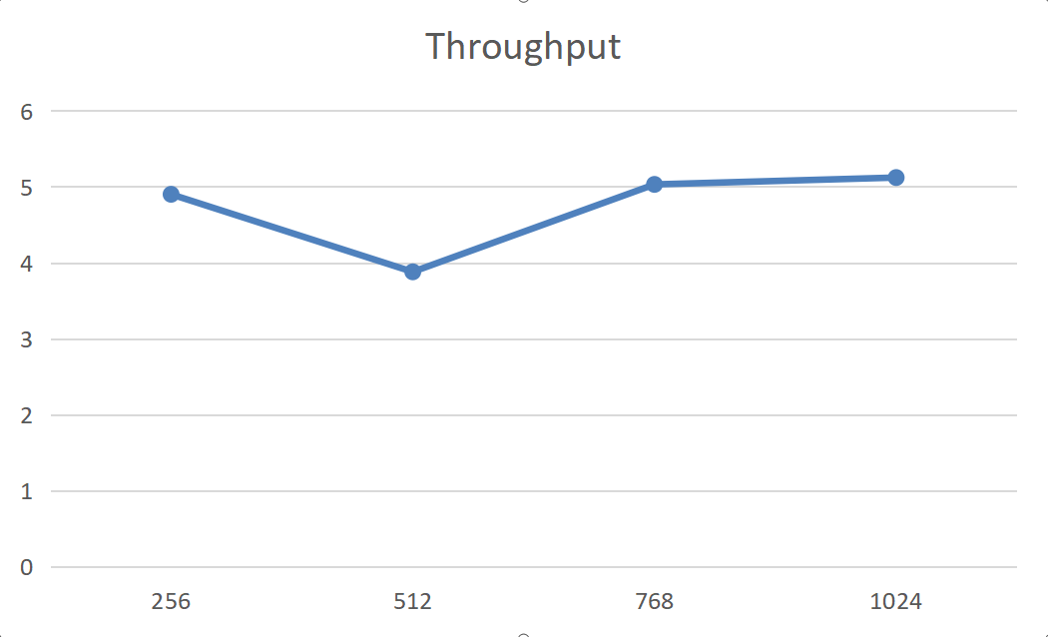

由上图可以看出，相同配置下，读吞吐量和要比写的高很多，这表明在分布式系统中读操作相对于写操作是更容易实现的。随着样本数量samples的增加，吞吐量Throughput呈及其微小的变化，经过多次实验认为，样本数量的增加是基本是不影响系统吞吐率的，其吞吐量的变化考虑是数据实验偶然性造成的。

- （numclient= 16 numsamples=256,objectsize=512~2048）
观察写性能的各项指标
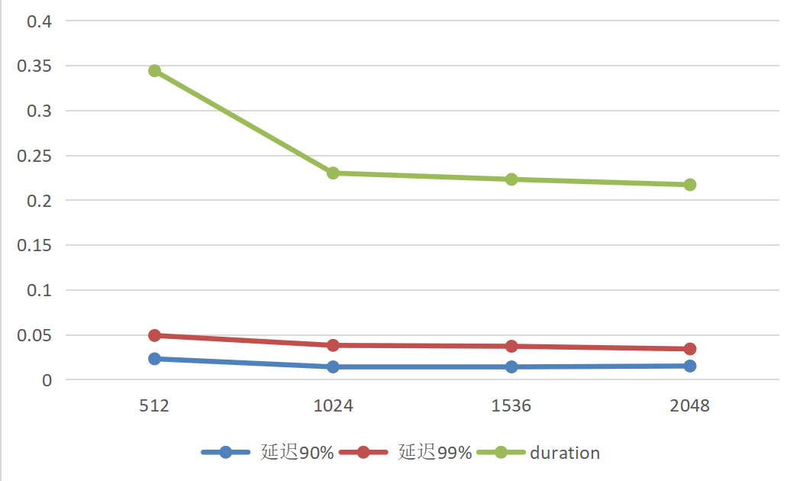
由上图可以看出，随着文件大小objectsize的增加，90%、99%延迟时间和呈缓慢的降低趋势，而总用时duration降低趋势为斜率由大到小逐渐平缓，考虑是因为总样本数量不变时，单个文件大小的增加会使得分布式的系统协调工作能力进一步激发，需要耗费的时间也较之前有所减少，故我认为实验结果较为正确。

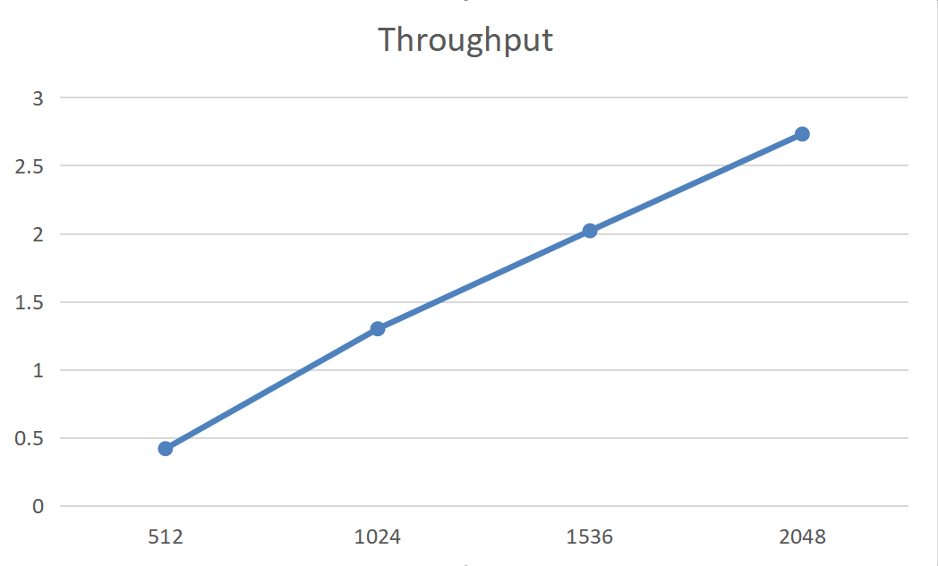
由上图可以看出，随着文件大小objectsize的增加，吞吐量Throughput呈较为明显的上升，这符合吞吐量定义的公式，每次处理的文件大小增加意味着每次能够吞吐处理的量变多，故吞吐量增加是符合常理的，实验结果正确。

观察读性能的各项指标
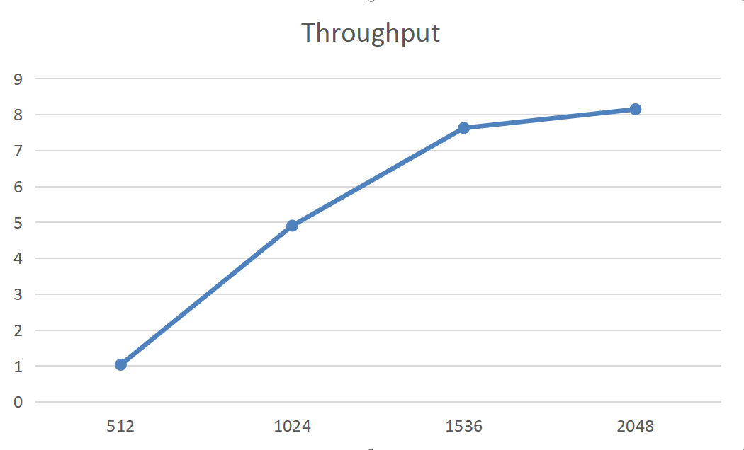
由上图可以看出，相同配置下，读吞吐量和要比写的高很多，这表明在分布式系统中读操作相对于写操作是更容易实现的。并随着文件大小objectsize的增加，吞吐量Throughput呈较为明显的上升，这符合吞吐量定义的公式，每次处理的文件大小增加意味着每次能够读取吞吐处理的量变多，故吞吐量增加是符合常理的，实验结果正确。

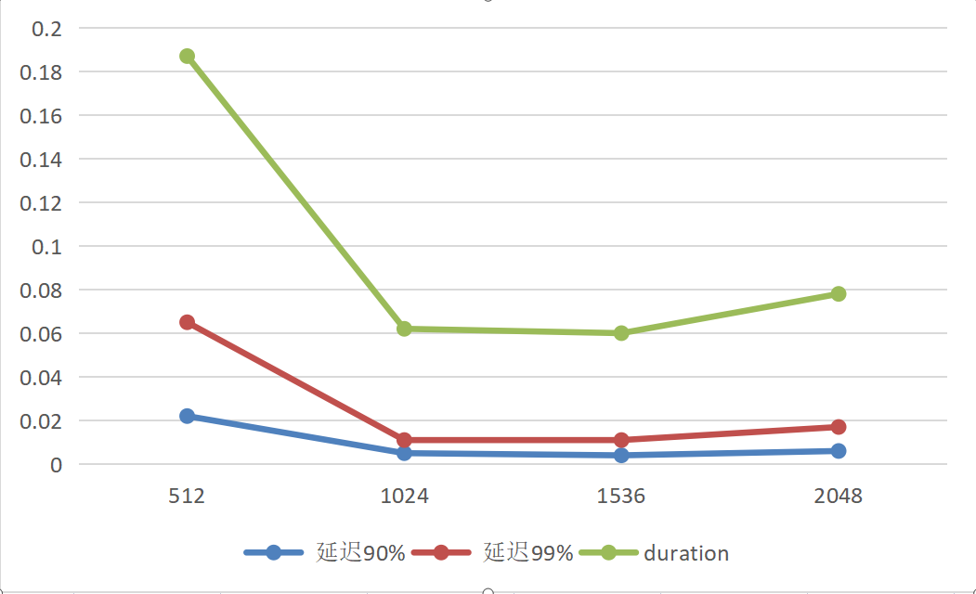

由上图可以看出，在相同配置下，读延迟和总体用时普遍要比写的低很多，这表明在分布式系统中读操作相对于写操作是更容易实现的。并随着文件大小objectsize的增加，90%、99%延迟时间和呈缓慢的降低后又有所升高的趋势，而总用时duration降低趋势为斜率由大到再次缓慢升高，考虑是因为总样本数量不变时，单个文件大小的增加会使得分布式的系统协调工作能力进一步激发，需要耗费的时间也较之前有所减少，但是当单个文件的size过大时又会导致每次处理所用的时间有所增长。故我认为实验结果较为正确。

六、实验总结
本次实验我之所以选择Minio Server和Minio Client进行环境搭建，主要是因为Minio部署简单：一个single二进制文件既是一切，还可支持各种平台;Minio吃吃海量存储，可按zone扩展(原zone不受影响)，支持单个对象最大5TB;兼容Amazon S3接口，充分考虑开发人员的需求和体验。低冗余且磁盘损坏高容忍，标准且最高的数据冗余系统为2(即存储一个1M的数据对象，实际占用磁盘空间为2M)。但在任意n/2块disk损坏的情况下依然可以读出数据(n为一个纠删码集合(Erasure Coding Set)中的disk数量)。并且这种损坏恢复是基于单个对象的，而不是基于整个存储卷的。读写性能优异。比较适合初学者学习并观察分布式系统的各种性质和特性。
在本次实验过程中我也遇到了许多问题，比如在用Minio Server时老产生一些安全相关警报，最后通过自定义端口和账户密码等消除了这些警告。在minio clietn的使用过程中出现在建立一个服务并在该服务内创建bucket时，只在minio所在本地文件夹内进行操作，并没有写到其对应的Config文件中，也并没有和minio server中指出的链接产生联系，浏览器里的操作台无法观察到新建的服务和bucket。后面经过施展老师的细心指导终于发现是因为Minio系列更新太快，一些老的命令行代码已经不兼容了，故很有可能导致操作无法达到目的，此时应该使用minio server中提示用户使用的语句来创建服务和bucket才会得到预期的效果。
在分析对象存储性能的部分中，我通过s3bench测试工具，更加直观的了解到各百分比数据的时延，最大延迟，总用时，吞吐量，带宽等各项重要指标的含义，并且通过修改其值为不同的数据，观察到了这些指标的改变对其读写两种性能的影响。且发现其影响还是很明显的。不过唯一小小的遗憾可能就是即便测了很多组数据但是总体测试的数据还是不够多，画出来的折线图可能稍稍存在说服力不足的问题，面对此问题我还是以严谨的太多指出了哪些是比较具有普适性的结论，而哪些可能是由于数据实验偶然性造成的等。
最后真的非常感谢在本次实验中帮助过我的老师和同学们，尤其是施展老师耐心且幽默的指导方式让我印象深刻，而且我个人非常推荐大家选择这门专选课进行学习，这门课是我们学校非常有优势且典型的存储相关课程，能够了解到各种前沿成果以及一些我校在这方面取得的成功等。无论是理论课还是实验课都是实打实能学到东西的。是为想在存储相关领域进一步探索和发现兴趣，并有所提升的同学量身打造的课程

参考文献
[1] ZHENG Q, CHEN H, WANG Y等. COSBench: A Benchmark Tool for Cloud Object Storage Services[C]//2012 IEEE Fifth International Conference on Cloud Computing. 2012: 998–999.
[2] ARNOLD J. OpenStack Swift[M]. O’Reilly Media, 2014.
[3] WEIL S A, BRANDT S A, MILLER E L等. Ceph: A Scalable, High-performance Distributed File System[C]//Proceedings of the 7th Symposium on Operating Systems Design and Implementation. Berkeley, CA, USA: USENIX Association, 2006: 307–320.
[4] Dean J, Barroso L A. Association for Computing Machinery, 2013. The Tail at Scale[J]. Commun. ACM, 2013, 56(2): 74–80.
[5] Delimitrou C, Kozyrakis C. Association for Computing Machinery, 2018. Amdahl’s Law for Tail Latency[J]. Commun. ACM, 2018, 61(8): 65–72.

